Indice

Instalación de Centos 5 Grafico 1

Procedimientos. 1

Instalación de Centos 5 Texto 23

Procedimientos. 23

# Instalación de Centos 5 Grafico

## Procedimientos.

Inserte el **disco DVD** de instalación de **CentOS 5** y en cuanto aparezca el diálogo de inicio (boot:), pulse la tecla **ENTER** o bien ingrese las opciones de instalación deseadas.

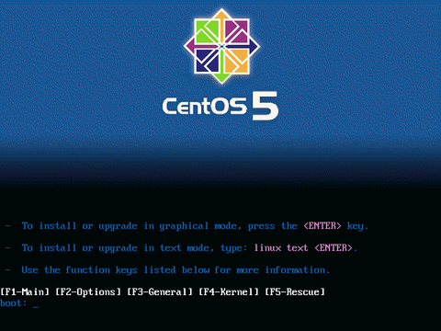

Si desea verificar la integridad del disco a partir del cual se realizará la instalación, seleccione **«OK»** y pulse la tecla **ENTER**, considere que esto puede demorar varios minutos. Si está seguro de que el disco o discos a partir de los cuales se realizará la instalación están en buen estado, seleccione **«Skip»** y pulse la tecla **ENTER**.

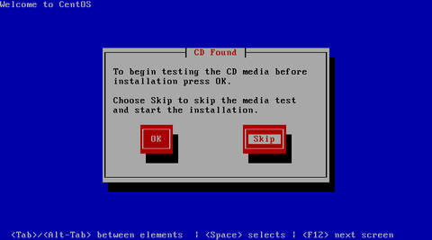

Haga clic sobre el botón **«Next»** en cuanto aparezca la pantalla de bienvenida de CentOS.

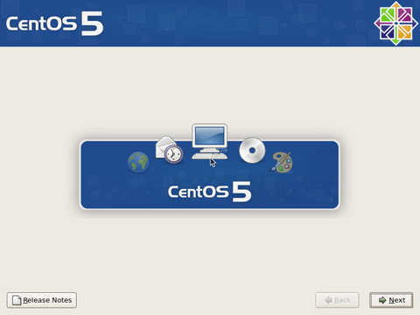

Seleccione **«Spanish»** como idioma para ser utilizado durante la instalación.

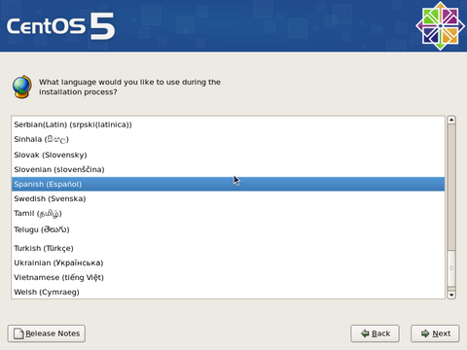

Seleccione el mapa  de teclado que corresponda al dispositivo utilizado. El mapa **«Español»** o bien **«Latinoamericano»** de acuerdo a lo que corresponda. Al terminar, haga clic sobre el botón **«Siguiente»**.

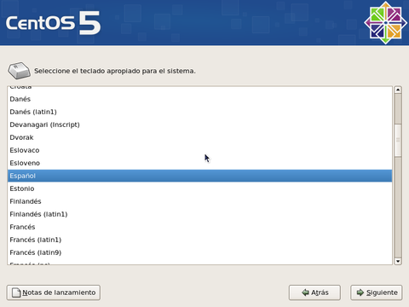

Salvo que exista una instalación previa que se desee actualizar (no recomendado), deje seleccionado **«Instalar CentOS»** y haga clic en el botón **«Siguiente»** a fin de realizar una instalación nueva.

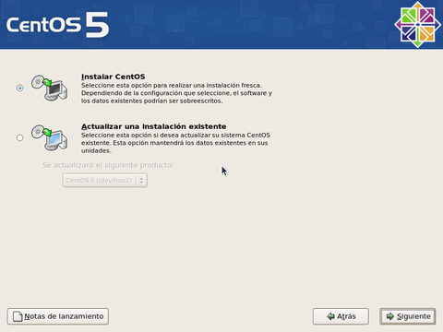

Para crear las particiones de forma automática, lo cual puede funcionar para la mayoría de los usuarios, puede seleccionar:

|  |  |
| --- | --- |
| • | **«Remover particiones en dispositivos seleccionados y crear disposición», lo cual eliminaría cualquier partición de cualquier otro sistema operativo presente**, y creará de forma automática las particiones necesarias. |
| • | **«Remover particiones de linux en dispositivos seleccionados y crear disposición», lo cual eliminaría cualquier partición otra instalación de Linux presente**, y creará de forma automática las particiones necesarias. |
| • | **«Usar espacio disponible en dispositivos seleccionados y crear disposición»**, lo cual creará de forma automática las particiones necesarias en el espacio disponible. |

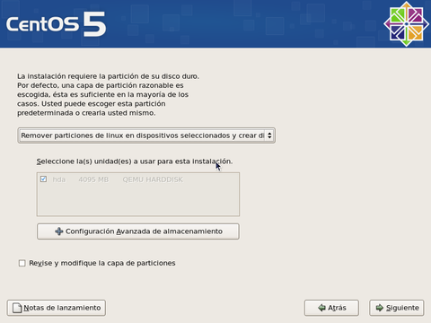

Conviene crear una disposición que permita un mayor control. Seleccione **«Crear disposición personalizada»**.

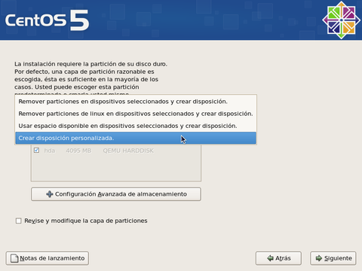

Una vez seleccionado **«Crear disposición personalizada»**, haga clic sobre el botón **«Siguiente»**.

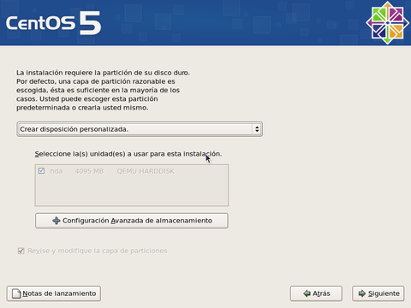

La herramienta de particiones mostrará el espacio disponible. Haga clic en el botón **«Nuevo»**.

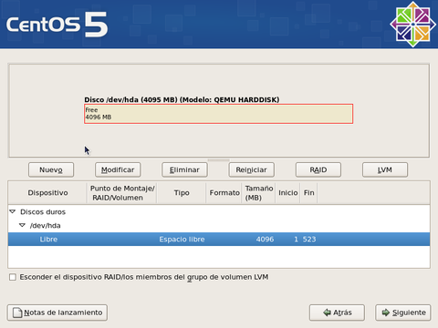

Asigne 100 MB a la partición /boot y defina ésta como partición primaria, siempre que la tabla de particiones lo permita.

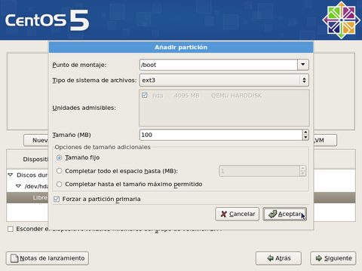

Si está conforme, haga clic otra vez en el botón **«Nuevo»** y proceda a crear la siguiente partición.

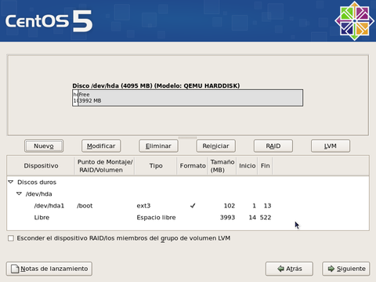

Asigne a la partición / el resto del espacio disponible menos lo que tenga calculado asignar para la partición de intercambio (200% de la memoria física, o cuanto baste para 2 GB). Se recomienda asignar / como partición primaria, siempre que la tabla de particiones lo permita.

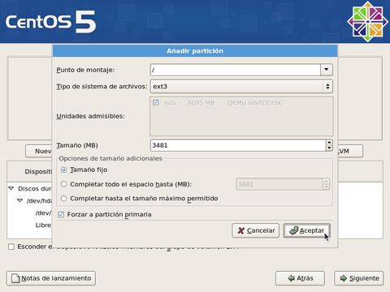

Si está conforme, haga clic otra vez en el botón **«Nuevo»** y proceda a crear la siguiente partición.

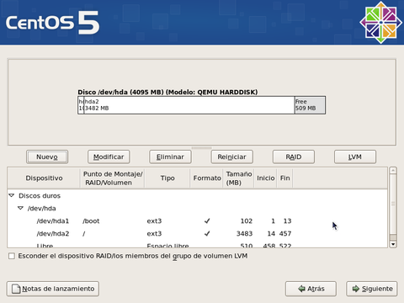

La partición para la memoria de intercambio no requiere punto de montaje. Seleccione en el campo de **«Tipo de sistema de archivos»** la opción **«swap»**. Si tiene menos de 1 GB de RAM, asigne el 200% de la memoria física. Si tiene más de 1GB RAM, asigne una cantidad equivalente a el total del RAM más 2 GB. Por tratarse de la última partición de la tabla, es buena idea asignarle el espacio por rango, especificando valores ligeramente por debajo y ligeramente por arriba de lo planeado.

Otras particiones que se recomienda asignar, si se dispone del espacio en disco duro suficiente, son:

|  |  |
| --- | --- |
| /usr | Requiere al menos 1.5 GB en instalaciones básicas. Debe considerarse el sustento lógico a utilizar a futuro. Para uso general, se recomiendan no menos de 5 GB y, de ser posible, considere un tamaño óptimo de hasta 8 GB en instalaciones promedio. |
| /tmp | Requiere al menos 350 MB y puede asignarse hasta 10240 MB o más dependiendo de la carga de trabajo y tipo de aplicaciones. Si por ejemplo el sistema cuenta con un grabador de DVD, será necesario asignar a /tmp el espacio suficiente para almacenar una imagen de disco DVD, es decir, al menos 4.2 GB. |
| /var | Requiere **al menos** 512 MB en estaciones de trabajo **sin servicios**. En servidores regularmente se le asigna **al menos la mitad del disco duro**. |
| /home | En estaciones de trabajo se asigna al menos la mitad del disco duro a esta partición. |

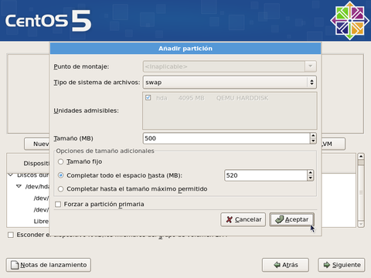

Si está conforme con la tabla de particiones creada, haga clic sobre el botón **«siguiente»** para pasar a la siguiente pantalla.

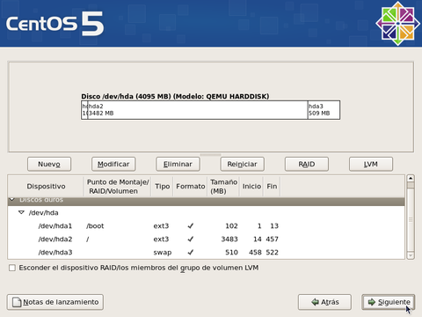

Ingresará a la configuración del gestor de arranque. Por motivos de seguridad, y principalmente con la finalidad de impedir que alguien sin autorización y con acceso físico al sistema pueda iniciar el sistema en nivel de ejecución 1, o cualquiera otro, haga clic en la casilla **«Usar la contraseña del gestor de arranque»**.

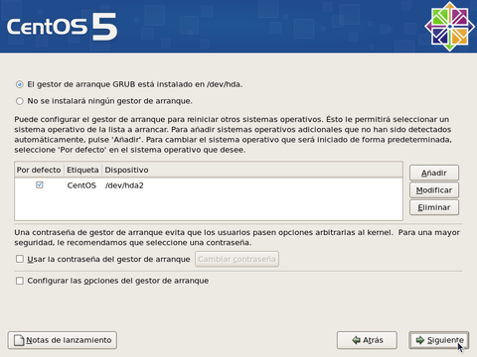

Se abrirá una ventana emergente donde deberá ingresar, con confirmación, la clave de acceso exclusiva para el gestor de arranque. Al terminar, haga clic sobre el botón **«Aceptar»**.

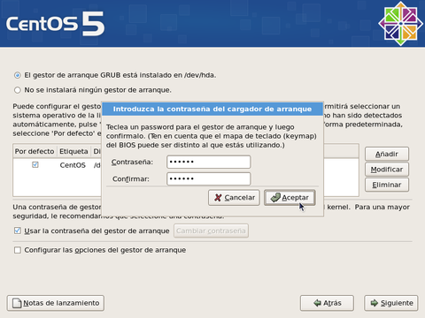

Al terminar, haga clic sobre el botón **«Siguiente»**.

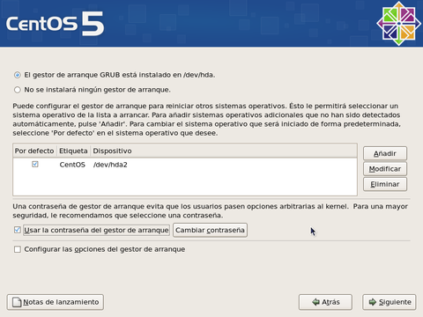

Para configurar los parámetros de red del sistema, haga clic sobre el botón **«Modificar»** para la interfaz eth0.

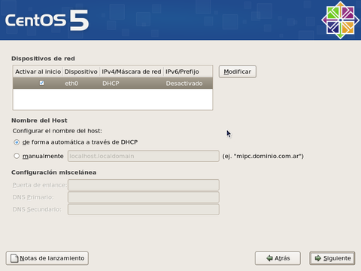

En la ventana emergente para modificar la interfaz eth0, desactive la casilla **«Configurar usando DHCP»** y especifique la dirección IP y máscara de subred que utilizará en adelante el sistema. Si no va a utilizar IPv6, también desactive la casilla. Confirme con el administrador de la red donde se localice que estos datos sean correctos antes de continuar. Al terminar, haga clic sobre el botón **«Aceptar»**.

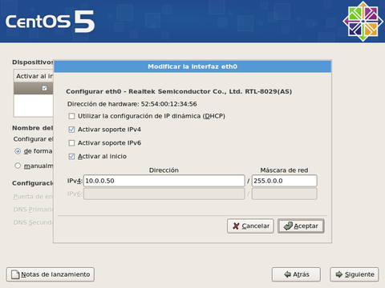

Asigne un nombre de anfitrión (HOSTNAME) para el sistema. Se recomienda que dicho nombre sea un **FQDN** (**F**ully **Q**ualified **D**omain **N**ame) resuelto al menos en un DNS local. Defina, además, en esta misma pantalla, la dirección IP de la puerta de enlace y las direcciones IP de los servidores DNS de los que disponga. Si desconoce que dato ingresar, defina éste como **localhost.localdomain**. Al terminar, haga clic sobre el botón **«Siguiente»**.

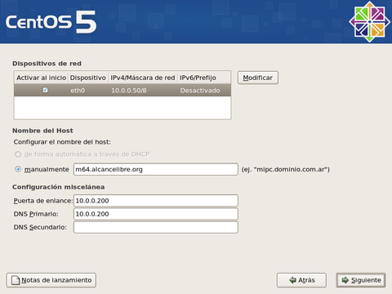

Seleccione la casilla **«El sistema horario usará UTC»**, que significa que el reloj del sistema utilizará **UTC** (**T**iempo **U**niversal **C**oordinado), que es el sucesor de **GMT** (b>Greenwich **M**ean **T**ime, que significa Tiempo Promedio de Greenwich), y es la zona horaria de referencia respecto a la cual se calculan todas las otras zonas del mundo. Haga clic con el ratón sobre la región que corresponda en el mapa mundial o seleccione en el siguiente campo la zona horaria que corresponda a la región donde se hospedará físicamente el sistema.

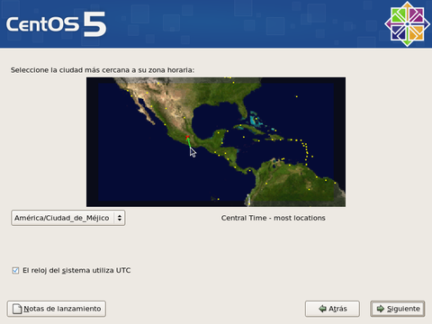

Asigne una clave de acceso al usuario **root**. Debe escribirla dos veces a fin de verificar que está coincide con lo que realmente se espera. Por razones de seguridad, se recomienda asignar una clave de acceso que evite utilizar palabras provenientes de cualquier diccionario, en cualquier idioma, así como cualquier combinación que tenga relación con datos personales.

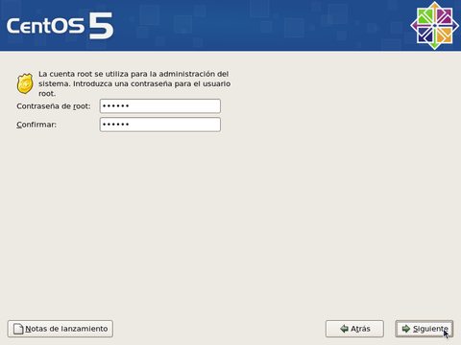

Al terminar, haga clic sobre el botón **«Siguiente»**, y espere a que el sistema haga la lectura de información de los grupos de paquetes.

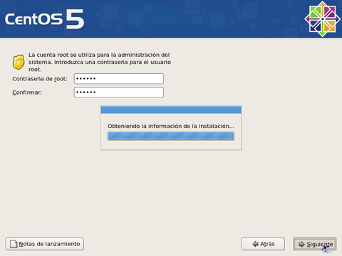

En la siguiente pantalla podrá seleccionar los grupos de paquetes que quiera instalar en el sistema. Añada o elimine a su conveniencia. Lo recomendado, sobre todo si se trata de un servidor, es realizar una instalación con el mínimo de paquetes, desactivando todas las casillas para todos los grupos de paquetes. El objeto de esto es solo instalar lo mínimo necesario para el funcionamiento del sistema operativo, y permitir instalar posteriormente solo aquello que realmente se requiera de acuerdo a la finalidad productiva que tendrá el sistema. Al terminar, haga clic sobre el botón **«Siguiente»**.

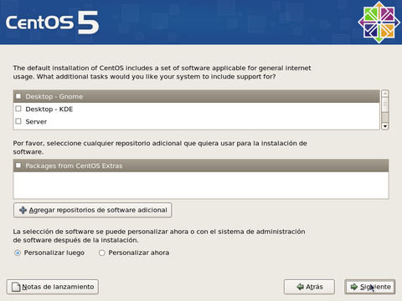

Se realizará una comprobación de dependencias de los paquetes a instalar. Este procesos puede demorar algunos minutos.

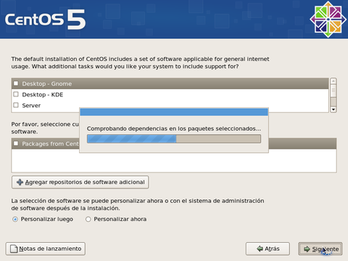

Antes de iniciar la instalación sobre el disco duro, el sistema le informará respecto a que se guardará un registro del proceso en si en el archivo **/root/install.log**. Para continuar, haga clic sobre el botón **«Siguiente»**.

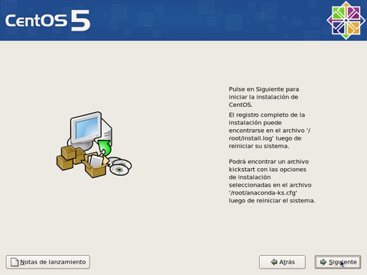

Si iniciará de forma automática el proceso de formato de las particiones que haya creado para instalar el sistema operativo. Dependiendo de la capacidad del disco duro, este proceso puede demorar algunos minutos.

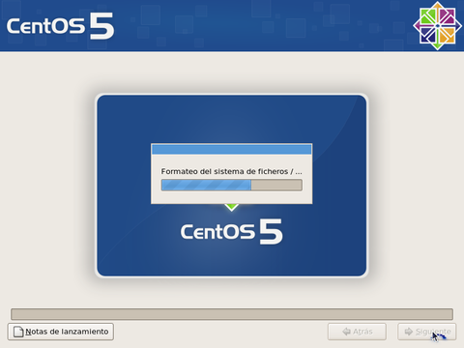

Se realizará automáticamente una copia de la imagen del programa de instalación sobre el disco duro a fin de hacer más eficiente el proceso. Dependiendo de la capacidad del microprocesador y cantidad de memoria disponible en el sistema, este proceso puede demorar algunos minutos.

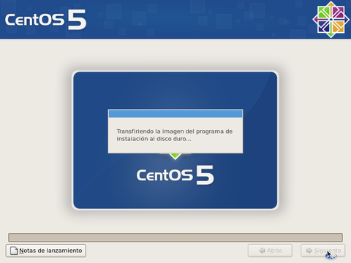

Espere a que se terminen los preparativos de inicio del proceso de instalación.

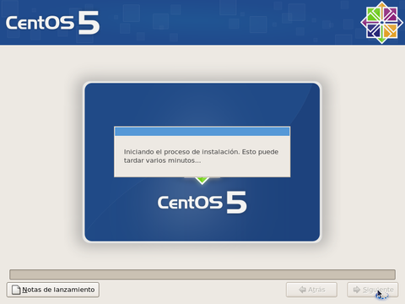

Se realizarán preparativos para realizar las transacciones de instalación de paquetes.

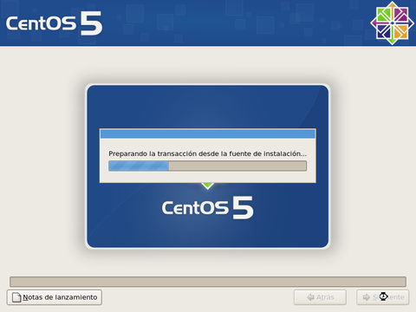

Iniciará la instalación de los paquetes necesarios para el funcionamiento del sistema operativo. Espere algunos minutos hasta que concluya el proceso.

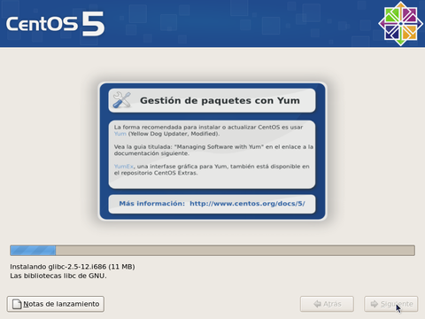

Una vez concluida la instalación de los paquetes, haga clic sobre el botón **«Reiniciar»**.

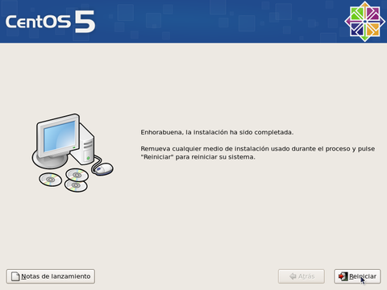

# Instalación de Centos 5 Texto

## Procedimientos.

Inserte el **disco DVD** de instalación de **CentOS 5** y en cuanto aparezca el diálogo de inicio (boot:), ingrese **«linux text»** para iniciar la instalación en modo texto.

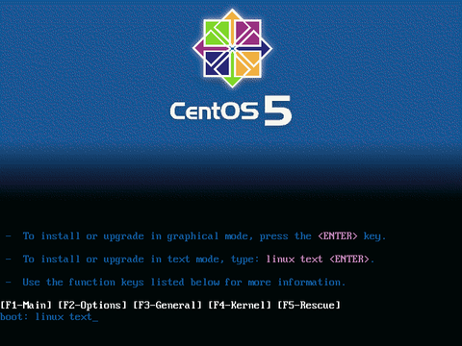

Si desea verificar la integridad del disco a partir del cual se realizará la instalación, seleccione **«OK»** y pulse la tecla **ENTER**, considere que esto puede demorar varios minutos. Si está seguro de que el disco o discos a partir de los cuales se realizará la instalación están en buen estado, seleccione **«Skip»** y pulse la tecla **ENTER**.



Pulse la tecla **ENTER** en la pantalla de bienvenida al programa de instalación de CentOS.

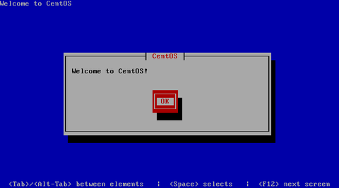

Seleccione **«Spanish»** como idioma para ser utilizado durante la instalación.

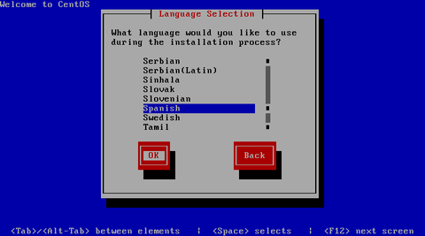

Seleccione el mapa de teclado que corresponda al dispositivo utilizado. El mapa **«es»**  corresponde a la disposición del teclado Español España. El mapa **«latin-1»** corresponde a la disposición del teclado Español Latino Americano.

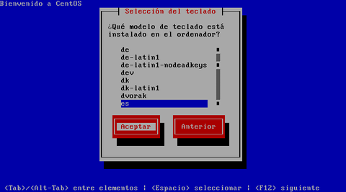

Si se trata de un **disco duro nuevo y/o sin particiones**, el sistema le advertirá que es necesario inicializar la unidad. Seleccione **«Si»** y pulse la tecla **ENTER** para realizar la operación.

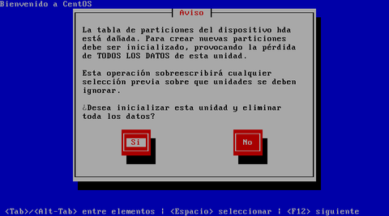

Para crear las particiones de forma automática, lo cual puede funcionar para la mayoría de los usuarios, puede seleccionar:

|  |  |
| --- | --- |
| • | **«Remover particiones en dispositivos seleccionados y crear disposición», lo cual eliminaría cualquier partición de cualquier otro sistema operativo presente**, y creará de forma automática las particiones necesarias. |
| • | **«Remover particiones de linux en dispositivos seleccionados y crear disposición», lo cual eliminaría cualquier partición otra instalación de Linux presente**, y creará de forma automática las particiones necesarias. |
| • | **«Usar espacio disponible en dispositivos seleccionados y crear disposición»**, lo cual creará de forma automática las particiones necesarias en el espacio disponible. |

Conviene crear una disposición que permita un mayor control. Seleccione **«Crear disposición personalizada»** y pulse la tecla **ENTER**.

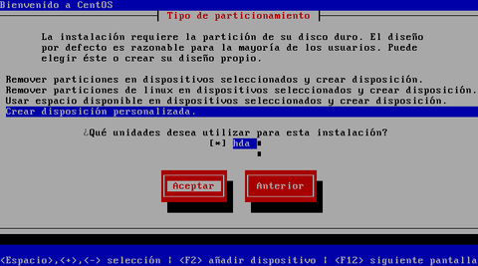

Hecho lo anterior, ingresará hacia la herramienta para gestionar particiones del disco duro. Proceda a crea una nueva partición seleccionado **«Nuevo»** y pulsando la tecla **ENTER**.

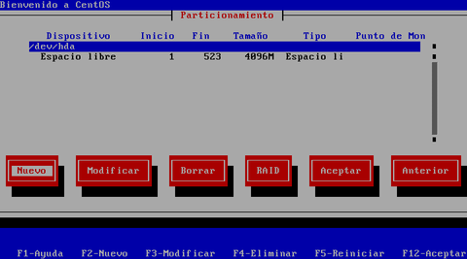

Asigne 100 MB a la partición /boot, con formato **ext3** y defina ésta como partición primaria, siempre que la tabla de particiones lo permita.

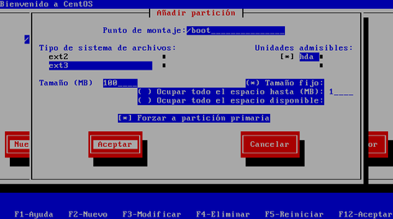

Al terminar, se mostrará la tabla de particiones actualizada. Si está conforme, seleccione otra vez **«Nuevo»** y proceda a crear la siguiente partición.

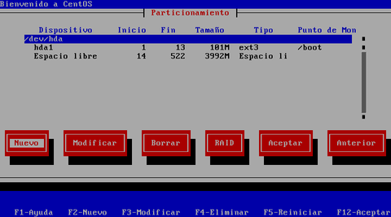

Asigne a la partición / el resto del espacio disponible menos lo que tenga calculado asignar para la partición de intercambio (200% de la memoria física, o cuanto baste para 2 GB). Se recomienda asignar / como partición primaria, siempre que la tabla de particiones lo permita.

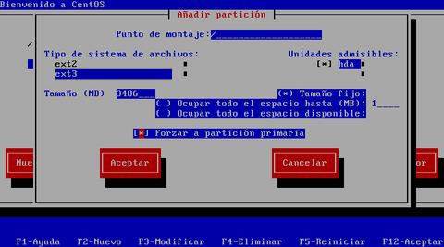

Al terminar, se mostrará la tabla de particiones actualizada. Si está conforme, seleccione otra vez **«Nuevo»** y proceda a crear la siguiente partición.

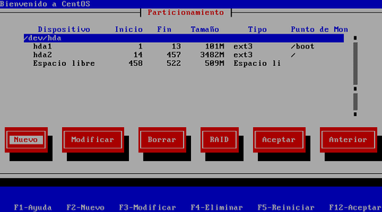

La partición para la memoria de intercambio no requiere punto de montaje. Seleccione en el campo de **«Tipo de sistema de archivos»** la opción **«swap»**, Si tiene menos de 1 GB de RAM, asigne el 200% de la memoria física. Si tiene más de 1GB RAM, asigne una cantidad equivalente al total del RAM más 2 GB. Por tratarse de la última partición de la tabla, es buena idea asignarle el espacio por rango.

Otras particiones que se recomienda asignar, si se dispone del espacio en disco duro suficiente, son:

|  |  |
| --- | --- |
| /usr | Requiere al menos 1.5 GB en instalaciones básicas. Debe considerarse el sustento lógico a utilizar a futuro. Para uso general, se recomiendan no menos de 5 GB y, de ser posible, considere un tamaño óptimo de hasta 8 GB en instalaciones promedio. |
| /tmp | Requiere al menos 350 MB y puede asignarse hasta 10240 MB o más dependiendo de la carga de trabajo y tipo de aplicaciones. Si por ejemplo el sistema cuenta con un grabador de DVD, será necesario asignar a /tmp el espacio suficiente para almacenar una imagen de disco DVD, es decir, al menos 4.2 GB. |
| /var | Requiere **al menos** 512 MB en estaciones de trabajo **sin servicios**. En servidores regularmente se le asigna **al menos la mitad del disco duro**. |
| /home | En estaciones de trabajo se asigna al menos la mitad del disco duro a esta partición. |

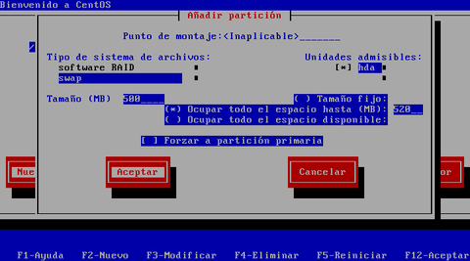

Si está conforme con la tabla de particiones creada, seleccione **«ACEPTAR»** y pulse la tecla **ENTER** para saltar a la siguiente pantalla.

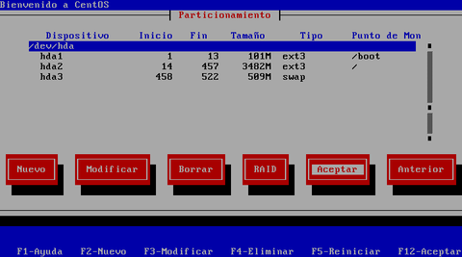

Seleccione que se utilizará el gestor de arranque GRUB y pulse la tecla **ENTER** para saltar a la siguiente pantalla.

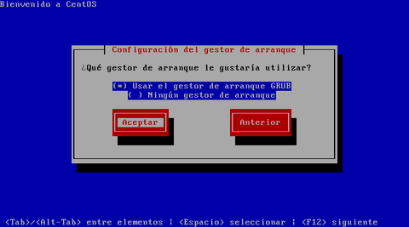

Si necesita pasar algún parámetro en particular al núcleo (kernel), como por ejemplo **acpi=off** o **nolapic** cuando hay problemas de compatibilidad de sustento físico, ingrese en el campo correspondiente aquello que sea necesario. **En la mayoría de los casos no necesitará ingresar parámetro alguno**.

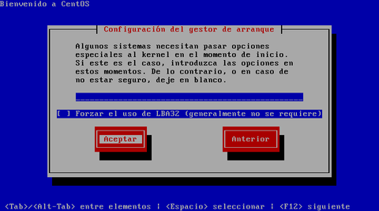

Por motivos de seguridad, y principalmente con la finalidad de impedir que alguien sin autorización y con acceso físico al sistema pueda iniciar el sistema en nivel de ejecución 1, o cualquiera otro, asigne, con confirmación, una clave de acceso exclusiva para el gestor de arranque. Al terminar, pulse la tecla **ENTER** para saltar a la siguiente pantalla.

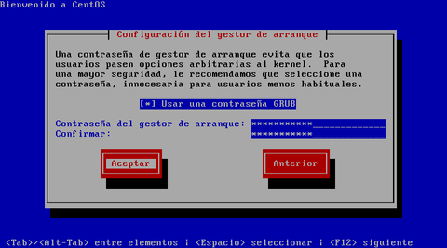

De haber otro sistema operativo instalado en el sistema, seleccione el que utilizará para iniciar de forma predeterminada. Si solo está instalando Linux, solo pulse la tecla **ENTER** para saltar a la siguiente pantalla.

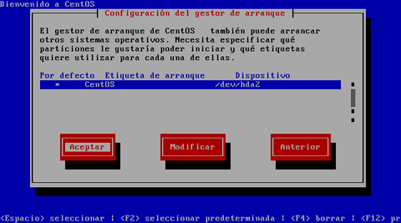

Seleccione que el gestor de arranque se instale en el sector maestro del disco duro (**MBR** o **M**aster **B**oot **R**ecord). Al terminar, pulse la tecla **ENTER** para saltar a la siguiente pantalla.

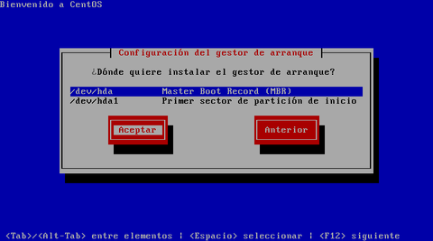

Defina la dirección IP y máscara de subred que utilizará en adelante el sistema. Confirme con el administrador de la red donde se localice que estos datos sean correctos antes de continuar. Al terminar, pulse la tecla **ENTER** para saltar a la siguiente pantalla.

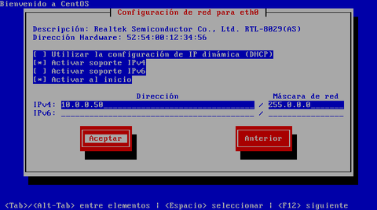

Defina la dirección IP de la puerta de enlace y las direcciones IP de los servidores DNS de los que disponga. Al terminar, pulse la tecla **ENTER** para pasar a la siguiente pantalla.

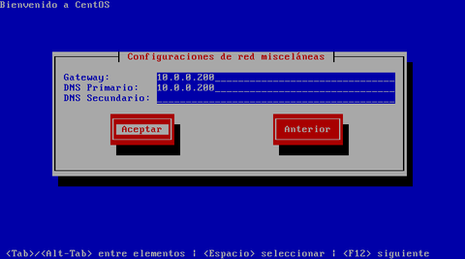

Asigne un nombre de anfitrión (HOSTNAME) para el sistema. Se recomienda que dicho nombre sea un **FQDN** (**F**ully **Q**ualified **D**omain **N**ame) resuelto al menos en un DNS local. Si desconoce que dato ingresar, defina éste como **localhost.localdomain**. Al terminar, pulse la tecla **ENTER** para saltar a la siguiente pantalla.

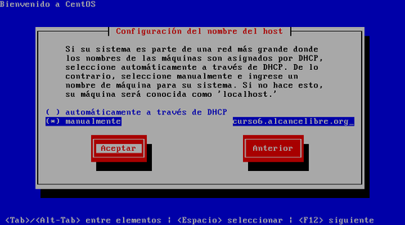

Seleccione la casilla **«System clock uses UTC»**, que significa que el reloj del sistema utilizará **UTC** (**T**iempo **U**niversal **C**oordinado), que es el sucesor de **GMT** (b>Greenwich **M**ean **T**ime, que significa Tiempo Promedio de Greenwich), y es la zona horaria de referencia respecto a la cual se calculan todas las otras zonas del mundo. Pulse la tecla de tabulación una vez y seleccione la zona horaria que corresponda a la región donde se hospedará físicamente el sistema.

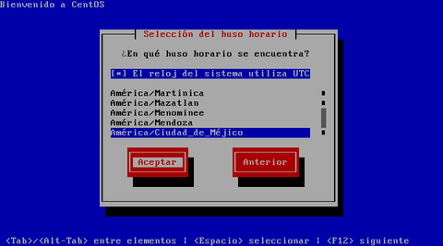

Asigne una clave de acceso al usuario root. Debe escribirla dos veces a fin de verificar que está coincide con lo que realmente se espera. Por razones de seguridad, se recomienda asignar una clave de acceso que evite utilizar palabras provenientes de cualquier diccionario, en cualquier idioma, así como cualquier combinación que tenga relación con datos personales.

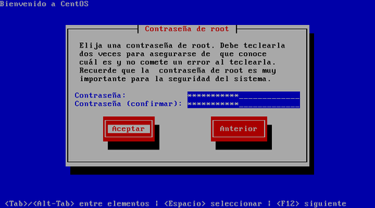

Al terminar se realizará un cálculo de la paquetería a instalar. Puede demorar algunos minutos.

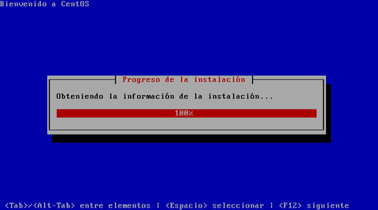

Realice una instalación con el mínimo de paquetes, desactivando todas las casillas de cada grupo de paquetes. El objeto de esto es solo instalar lo mínimo necesario para el funcionamiento del sistema operativo, y permitir instalar, posteriormente, **solo aquello que realmente se requiera** de acuerdo a la finalidad productiva que tendrá el sistema.

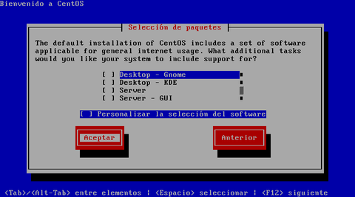

Al terminar se realizará un cálculo de las dependencias correspondientes a la paquetería que se va a instalar. Puede demorar algunos minutos.

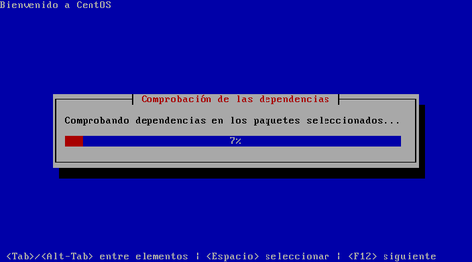

Antes de iniciar la instalación sobre el disco duro, el sistema le informará respecto a que se guardará un registro del proceso en si en el archivo **/root/install.log**. Solo pulse la tecla **ENTER** mientras esté seleccionado **«ACEPTAR»**.

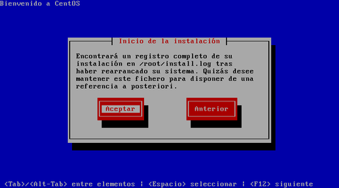

Si iniciará de forma automática el proceso de formato de las particiones que haya creado para instalar el sistema operativo. Dependiendo de la capacidad del disco duro, este proceso puede demorar algunos minutos.

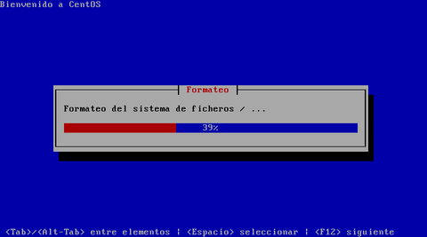

Se realizará automáticamente una copia de la imagen del programa de instalación sobre el disco duro a fin de hacer más eficiente el proceso. Dependiendo de la capacidad del microprocesador y cantidad de memoria disponible en el sistema, este proceso puede demorar algunos minutos.

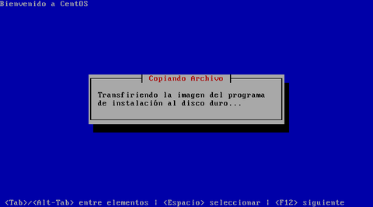

Iniciará la instalación de los paquetes necesarios para el funcionamiento del sistema operativo. El proceso puede demorar varios minutos.

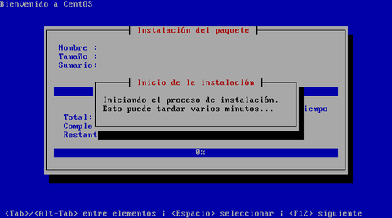

Se podrá supervisar el proceso de instalación de cada paquete, así como los tiempos correspondientes al tiempo total estimado de los procesos, tiempo completado y tiempo restante.

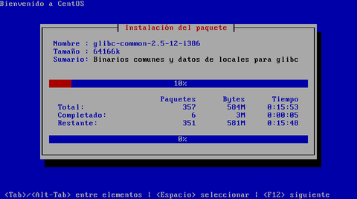

Una vez concluida la instalación de los paquetes, proceda a pulsar la tecla **ENTER** para reiniciar el sistema.

